ALUR DATA DAN KOMPONEN SISTEM
Smart Locker IoT dari Perangkat Sensor sampai Pengguna

A. Tujuan dan Cakupan
Dokumen ini melengkapi SKPL Smart Locker IoT dengan empat bagian: (1) seluruh komponen sistem dari perangkat sensor sampai pengguna; (2) arah aliran data beserta bentuk datanya; (3) nama komponen dan folder tempatnya; (4) peran setiap komponen. Dua alur utama digambarkan: alur sensor ke petugas (pintu terbuka/tertutup sampai tampil di dashboard dan notifikasi) dan alur pelanggan ke locker (QR, sewa, sampai solenoid terbuka).

B. Dasar Penyusunan dan Catatan Kehati-hatian
Daftar komponen disusun dari struktur folder repositori README.md, docs/API.md, dan docs/DEVELOPMENT_GUIDE.md. Isi kode belum dibaca, sehingga peran komponen berstatus "Ada" masih berupa perkiraan dari nama file dan dokumen dan perlu diverifikasi (lihat Bagian F). Status komponen:
- Ada: berkas terlihat pada struktur repositori.
- Rencana: disebut di README/API.md tetapi belum terlihat di repositori.
- Usulan: belum direncanakan, disarankan untuk merapikan arsitektur (misalnya lapisan Repository).
- Perangkat / Eksternal: perangkat keras dan layanan pihak ketiga.

C. Komponen, Folder, dan Perannya
No | Lapisan | Komponen | Folder / berkas | Peran | Status
1 | Perangkat | Sensor magnet (reed switch) ×4 | hardware/ | Mendeteksi pintu terbuka atau tertutup; keluaran sinyal digital ke ESP32. | Perangkat
2 | Perangkat | Relay 4 channel + solenoid 12V ×4 | hardware/ | Menyalurkan daya ke solenoid; solenoid fail-secure (terkunci bila tanpa daya). | Perangkat
3 | Perangkat | Layar TFT IPS 1.3" ×4 | hardware/ | Menampilkan QR dinamis tiap locker. | Perangkat
4 | Perangkat | ESP32 | hardware/ | Mikrokontroler yang menjalankan firmware dan terhubung ke WiFi kampus. | Perangkat
5 | Firmware | wifi_client | firmware/src/ | Menyambungkan ESP32 ke WiFi kampus (mode STA). | Rencana
6 | Firmware | backend_poller | firmware/src/ | Polling backend tiap 2 detik: mengambil perintah unlock dan qr_tokens. | Rencana
7 | Firmware | lock_control | firmware/src/ | Mengaktifkan atau menonaktifkan relay/solenoid per locker (indeks 0–3). | Rencana
8 | Firmware | door_sensor | firmware/src/ | Membaca sensor magnet, debounce, mendeteksi opened/closed. | Rencana
9 | Firmware | event_reporter | firmware/src/ | Mengirim laporan perubahan status pintu ke backend. | Rencana
10 | Firmware | qr_display | firmware/src/ | Membangkitkan dan merender QR {locker_id}.{token} pada layar TFT. | Rencana
11 | Backend | server.js | backend-express/server.js | Titik masuk aplikasi Express: menjalankan server dan memasang route. | Ada
12 | Backend | seed.js | backend-express/seed.js | Mengisi data awal (locker) ke penyimpanan data. | Ada
13 | Backend | firebase.js | backend-express/src/firebase.js | Inisialisasi Firebase Admin SDK di backend; menjadi pintu ke database Firebase dan pengiriman FCM (perlu diverifikasi di kode). | Ada
14 | Eksternal | Firebase (database) | (layanan Google) via backend-express/src/firebase.js | Menyimpan status locker, sesi sewa, hash kode unik, dan token FCM petugas. Produk (Cloud Firestore atau Realtime Database) perlu dikonfirmasi. | Eksternal
15 | Backend | lockers.js (route) | backend-express/src/routes/ | Endpoint publik pelanggan: status, rent, access (SKPL-F-SL-02, 03, 06, 07). | Ada
16 | Backend | rentals.js (route) | backend-express/src/routes/ | Endpoint status sesi sewa dan durasi berjalan (SKPL-F-SL-05). | Ada
17 | Backend | qrTokenService.js | backend-express/src/services/ | Membuat, merotasi, membekukan, dan memvalidasi token QR (SKPL-F-SL-13). | Ada
18 | Backend | uniqueCodeService.js | backend-express/src/services/ | Membuat kode unik dan menghitung hash-nya (SKPL-F-SL-04). | Ada
19 | Backend | firmware.js (route) | backend-express/src/routes/ | Endpoint poll dan report untuk ESP32. | Rencana
20 | Backend | admin.js (route) | backend-express/src/routes/ | Endpoint dashboard, resolve, dan register-device untuk aplikasi petugas. | Rencana
21 | Backend | commandQueueService | backend-express/src/services/ | Antrian perintah unlock per locker. | Rencana
22 | Backend | timeoutMonitorService | backend-express/src/services/ | Job pemantau pintu terbuka > 2 menit, penanda needs_attention, pemicu push. | Rencana
23 | Backend | rateLimiter | backend-express/src/middleware/ | Membatasi percobaan kode salah (5 kali per 10 menit). | Rencana
24 | Backend | LockerRepository, RentalRepository | backend-express/src/repositories/ | Memisahkan akses basis data dari logika layanan. | Usulan
25 | Web pelanggan | index.html | mprojectapp/web/public/ | Halaman utama: pemindai QR, form sewa, input kode, tampilan durasi. | Ada
26 | Web pelanggan | script.js | mprojectapp/web/public/ | Logika klien: scan dan decode QR, memanggil API, polling durasi 3 detik. | Ada
27 | Web pelanggan | style.css | mprojectapp/web/public/ | Tampilan halaman web. | Ada
28 | App petugas | main.dart | mprojectapp/lib/main.dart | Titik masuk aplikasi Flutter dan inisialisasi awal. | Ada
29 | App petugas | firebase_options.dart | mprojectapp/lib/ | Konfigurasi Firebase hasil generate (untuk FCM). | Ada
30 | App petugas | locker.dart (model) | mprojectapp/lib/models/ | Model data locker (id, status, durasi, unlocked_since). | Ada
31 | App petugas | rental_record.dart (model) | mprojectapp/lib/models/ | Model data sesi/riwayat sewa. | Ada
32 | App petugas | session.dart (model) | mprojectapp/lib/models/ | Model sesi pengguna aplikasi (identitas petugas). | Ada
33 | App petugas | login_screen.dart | mprojectapp/lib/screens/ | Layar login petugas. | Ada
34 | App petugas | petugas_id_screen.dart | mprojectapp/lib/screens/ | Layar input nama/NIP untuk pendaftaran perangkat (SKPL-F-SL-12). | Ada
35 | App petugas | admin_home_screen.dart | mprojectapp/lib/screens/ | Beranda petugas/admin (wadah navigasi). | Ada
36 | App petugas | dashboard_screen.dart | mprojectapp/lib/screens/ | Dashboard status locker, detail, dan tombol Resolve (SKPL-F-SL-08, 10, 11). | Ada
37 | App petugas | api_service.dart | mprojectapp/lib/services/ | Klien HTTP ke REST API backend. | Ada
38 | App petugas | auth_service.dart | mprojectapp/lib/services/ | Mengelola login dan sesi petugas. | Ada
39 | App petugas | fcm_service.dart | mprojectapp/lib/services/ | Meminta izin notifikasi, mengambil token FCM, menangani pesan masuk (SKPL-F-SL-09, 12). | Ada
40 | App petugas | LockerRepository, RentalRepository | mprojectapp/lib/repositories/ | Perantara antara services (JSON) dan screens (objek model). | Usulan
41 | App petugas | theme/ | mprojectapp/lib/theme/ | Tema aplikasi (folder saat ini masih kosong). | Ada
42 | Eksternal | Firebase Cloud Messaging | (layanan Google) | Meneruskan push notification dari backend ke HP petugas. | Eksternal

D. Diagram Aliran Data
Panah berarah menunjukkan arah data. Nomor pada panah dijelaskan pada tabel di bawah masing-masing diagram.
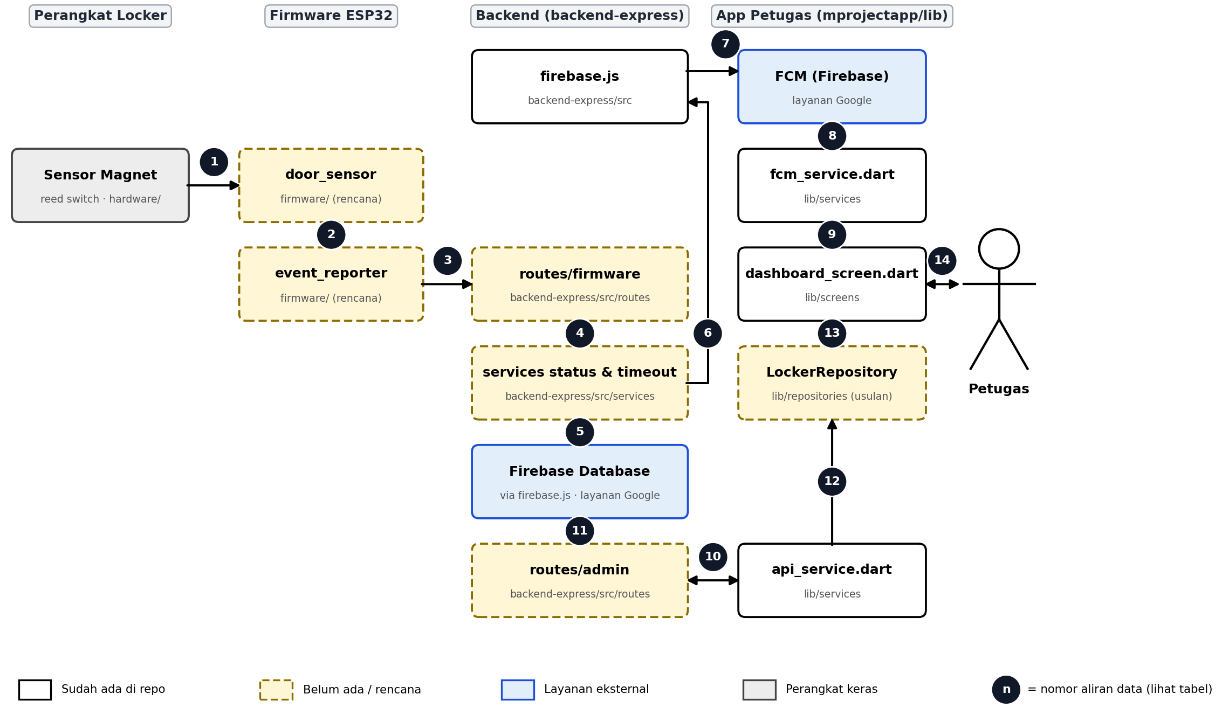
Gambar 1 Alur Data dari Sensor Magnet sampai Petugas

No | Dari → Ke | Bentuk data | Protokol / media
1 | Sensor magnet → door_sensor | Sinyal digital HIGH/LOW (pintu terbuka/tertutup) | Pin GPIO + debounce
2 | door_sensor → event_reporter | Event internal {locker_index, event: opened|closed} | Pemanggilan fungsi (C++)
3 | event_reporter → routes/firmware | JSON {locker_index, event, timestamp} | HTTPS POST /api/firmware/{controller_id}/report
4 | routes/firmware → services status & timeout | Objek event (JavaScript) | Pemanggilan fungsi
5 | services → Database | Pembaruan status, unlocked_since locker dan ended_at sesi | Operasi tulis Firebase (dokumen JSON)
6 | services (timeoutMonitor) → firebase.js | Payload {title, body, locker_id} | Pemanggilan fungsi
7 | firebase.js → FCM | Pesan FCM ke token perangkat petugas | HTTPS (Firebase Admin SDK)
8 | FCM → fcm_service.dart | Push notification (judul, pesan, locker_id) | FCM ke Android
9 | fcm_service → dashboard_screen | Pesan notifikasi yang memicu muat ulang atau dialog | Callback/stream Dart
10 | api_service ↔ routes/admin | Request GET /api/admin/lockers, POST /api/admin/lockers/{id}/resolve; respons JSON [{locker_id, status, elapsed_seconds, unlocked_since}] | HTTPS REST (JSON)
11 | routes/admin ↔ Database | Baca status locker; ubah ke empty saat resolve | Operasi baca/tulis Firebase
12 | api_service → LockerRepository | JSON mentah (Map) dipetakan menjadi objek Locker | Dart
13 | LockerRepository → dashboard_screen | List<Locker> | Dart (state widget)
14 | dashboard_screen ↔ Petugas | Tampilan dashboard dan ketukan tombol Resolve | Layar sentuh

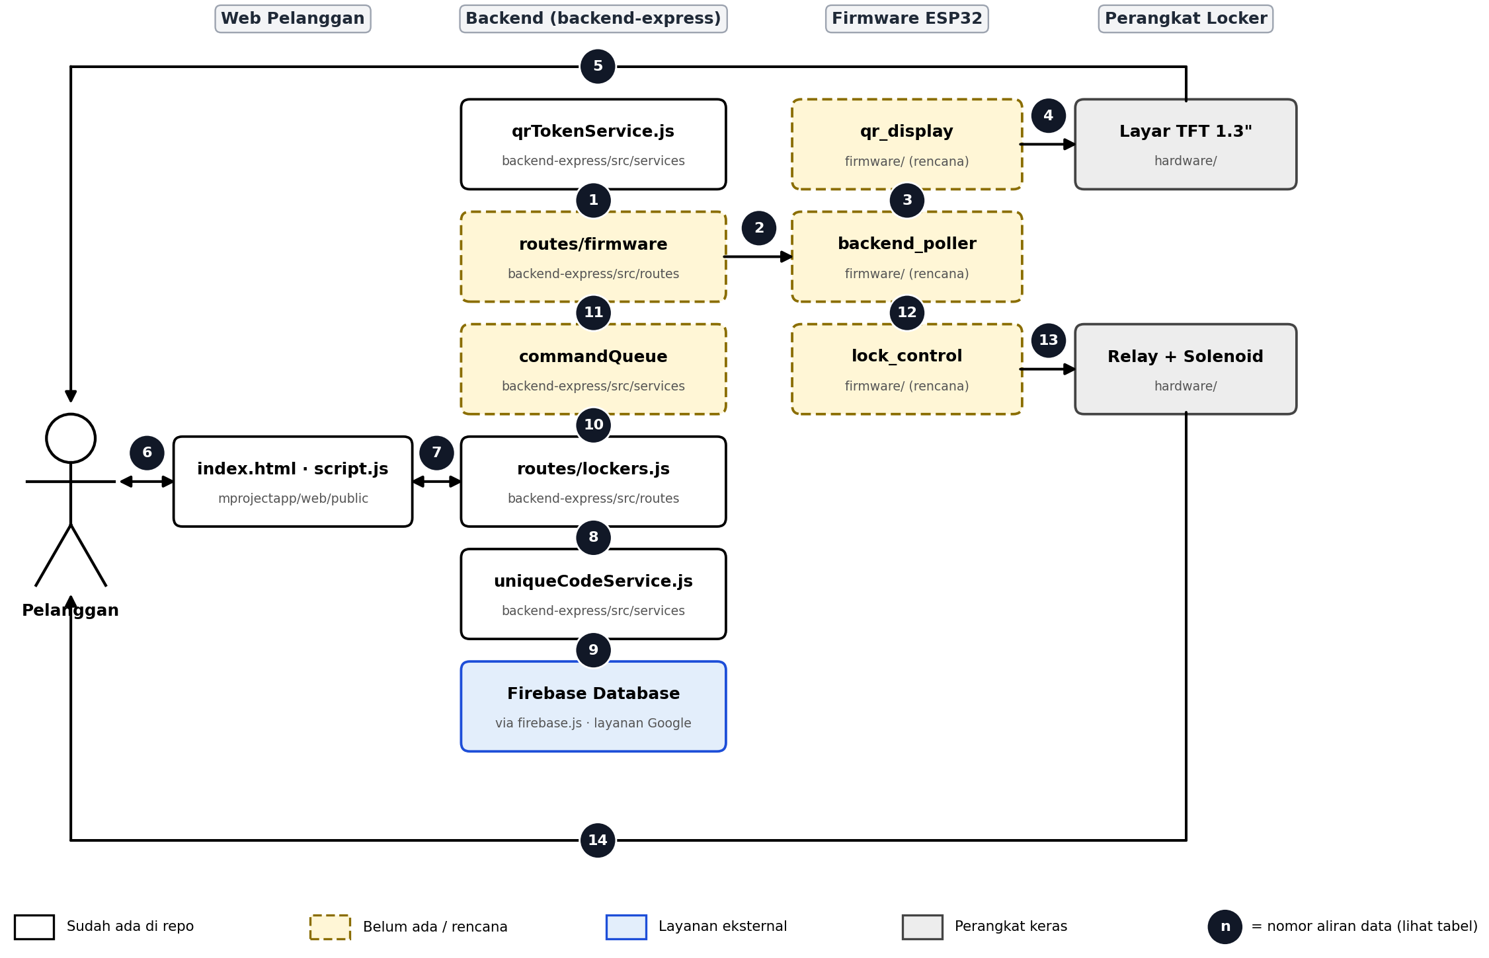
Gambar 2 Alur Data dari Pelanggan sampai Locker Terbuka

No | Dari → Ke | Bentuk data | Protokol / media
1 | qrTokenService → routes/firmware | Token terbaru per locker {locker_id: token} | Pemanggilan fungsi
2 | routes/firmware → backend_poller | JSON respons poll {commands: [...], qr_tokens: {...}} | HTTPS GET /api/firmware/{controller_id}/poll tiap 2 detik
3 | backend_poller → qr_display | String locker_02.9f3a1c | Pemanggilan fungsi (C++)
4 | qr_display → Layar TFT | Matriks piksel QR | Antarmuka layar TFT
5 | Layar TFT → Pelanggan | Citra QR (berganti tiap 5 detik, beku saat disewa) | Optik (dilihat kamera HP)
6 | Pelanggan ↔ Web | Frame kamera untuk dipindai; input nama, no HP, kode; tampilan kode unik dan durasi | Kamera dan layar HP
7 | Web ↔ routes/lockers | GET /status?token=... → {status}; POST /rent {nama, no_hp, token} → {unique_code, rental_id}; POST /access {code, action} | HTTPS REST (JSON)
8 | routes/lockers → uniqueCodeService | Permintaan membuat kode; hasil string 6–8 karakter | Pemanggilan fungsi
9 | uniqueCodeService → Database | Hash kode dan data sesi (nama, no_hp, started_at, status) | Operasi tulis Firebase (dokumen JSON)
10 | routes/lockers → commandQueue | Perintah {locker_index, action: "unlock"} | Pemanggilan fungsi
11 | commandQueue → routes/firmware | Daftar perintah tertunda untuk controller | Pemanggilan fungsi
12 | backend_poller → lock_control | Command {locker_index, unlock, pulse_hold} | Pemanggilan fungsi (C++)
13 | lock_control → Relay + Solenoid | Sinyal digital GPIO yang mengalirkan daya 12V | Listrik
14 | Solenoid → Pelanggan | Pintu locker terbuka | Aksi fisik

E. Penilaian Struktur Repositori: Perlu Rombakan Total?
Tidak perlu rombakan total. Kerangka backend (routes dan services) sudah sejalan dengan docs/API.md, dan struktur Flutter (models, screens, services) cukup rapi sebagai dasar. Yang kurang adalah komponen yang belum dibuat, lapisan Repository, dan beberapa ketidakkonsistenan. Perbaikannya bertahap:
Temuan | Dampak | Saran
firmware/ hanya berisi DOKUMENTASI_PROGRESS_BACKEND.md, belum ada kode ESP32. | Sisi sensor dan perangkat belum terwakili dalam kode. | Buat firmware/src/ sesuai modul pada README. Pindahkan dokumen progres backend ke docs/.
Backend baru memiliki route lockers dan rentals; route firmware dan admin belum terlihat. | Alur sensor sampai petugas (diagram 1) belum bisa berjalan. | Tambah routes/firmware.js dan routes/admin.js, lalu service commandQueue dan timeoutMonitor.
Tidak terlihat lapisan akses data (repository/konfigurasi) di atas Firebase. | Logika bisnis dan akses data bercampur, sulit diuji. | Tambah src/repositories/ dan src/config/.
Flutter hanya memiliki models, screens, services; theme kosong; tidak ada repositories. | Layar langsung memakai service; contoh "Repository" pada permintaanmu belum ada. | Tambah lib/repositories/ (misal locker_repository.dart), lib/widgets/, lib/config/.
Web pelanggan berada di mprojectapp/web/public (HTML/JS), sedangkan README menyebut web/ di root. | Aplikasi petugas dan web pelanggan tercampur dalam satu proyek Flutter. | Putuskan satu pendekatan (HTML/JS atau Flutter Web) dan pindahkan ke folder web/ agar konsisten dengan README dan SKPL.
Ada login_screen.dart dan auth_service.dart, padahal SKPL menyatakan aplikasi petugas belum memakai login penuh. | Dokumen dan kode tidak sinkron. | Samakan: ubah SKPL (tambah kebutuhan login) atau sederhanakan aplikasi.
Folder platform ios, macos, linux, windows ikut dalam proyek. | Menambah berkas yang tidak dipakai bila aplikasi hanya untuk Android. | Hapus platform yang tidak dipakai atau biarkan jika memang akan dirilis.
Listing memuat .dart_tool, build, .gradle, .idea, local.properties, *.iml. | Berkas hasil build tidak boleh ikut repositori. | Pastikan tercakup .gitignore; cek dengan git ls-files.
google-services.json, firebase.json, firebase_options.dart ada di proyek; backend memakai src/firebase.js. | Kunci layanan Firebase (terutama service account backend) tidak boleh ter-commit. | Simpan kredensial di variabel lingkungan dan masukkan ke .gitignore.
Folder docs/dokumentasi flutter memakai spasi pada nama. | Menyulitkan skrip dan tautan. | Ubah menjadi docs/flutter.

Struktur target (usulan)
backend-express/
server.js · seed.js
src/
config/ firebase.js (konfigurasi)
routes/ lockers.js, rentals.js, firmware.js*, admin.js*
services/ qrTokenService.js, uniqueCodeService.js,
commandQueueService.js*, timeoutMonitorService.js*
repositories/* lockerRepository.js, rentalRepository.js
middleware/* rateLimiter.js

mprojectapp/lib/
main.dart
config/ firebase_options.dart, api_config.dart*
models/ locker.dart, rental_record.dart, session.dart
repositories/* locker_repository.dart, rental_repository.dart
services/ api_service.dart, auth_service.dart, fcm_service.dart
screens/ login, petugas_id, admin_home, dashboard
widgets/* komponen UI yang dipakai ulang
theme/ app_theme.dart*

firmware/src/* wifi_client, backend_poller, lock_control,
door_sensor, event_reporter, qr_display
web/* index.html, script.js, style.css (pindah dari mprojectapp/web/public)

* = baru / perlu dibuat

F. Hal yang Dibutuhkan untuk Menyelesaikan
- Kode sumber, bukan hanya struktur folder: server.js, src/firebase.js, src/routes/*.js, src/services/*.js, lib/services/*.dart, lib/screens/dashboard_screen.dart, lib/screens/admin_home_screen.dart, dan web/public/script.js. Dengan ini peran tiap komponen dan bentuk data bisa diverifikasi, bukan hanya diperkirakan dari nama file.
- Produk Firebase yang dipakai: Cloud Firestore atau Realtime Database, serta struktur koleksi/node-nya (isi seed.js cukup).
- Versi terbaru `docs/API.md` dan `PROPOSAL_API_ADDITION.md`, supaya nama endpoint dan field JSON pada tabel aliran data sama persis.
- Web pelanggan final: HTML/JS di web/public atau Flutter Web.
- Nasib firmware: apakah kode ESP32 sudah ada di tempat lain (belum di-push) atau masih rencana, dan interval polling final.
- Aturan dari dosen: contoh ReadingRepository di repositories mengacu ke pola arsitektur tertentu (Repository, MVC, Clean Architecture?), serta format gambar yang diminta (DFD, component diagram, atau diagram alir bebas) dan apakah dokumen ini lampiran SKPL atau dokumen terpisah.
- Login petugas: apakah login memang dipakai, agar SKPL dan diagram disamakan.

